ՀԱՅՏԱՐԱՐՈՒԹՅՈՒՆ
հրավերի պարզաբանման մասին

Հայտարարության սույն տեքստը հաստատված է գնահատող հանձնաժողովի

2024 թվականի դեկտեմբերի 11-ի թիվ 1 որոշմամբ և հրապարակվում է

«Գնումների մասին» ՀՀ օրենքի 29-րդ հոդվածի համաձայն

Ընթացակարգի ծածկագիրը` «ՀՀ ՊՆ-ԳՀԱՊՁԲ-25-10/2»։

Պատվիրատուն` ՀՀ Պաշպանության նախարարությունը, որը գտնվում է ՀՀ ք. Երևան Բագրևանդի 5 հասցեում, ստորև ներկայացնում է իր կարիքների համար էլեկտրական ապրանքների ձեռքբերման նպատակով կազմակերպված «ՀՀ ՊՆ-ԳՀԱՊՁԲ-25-10/2» ծածկագրով գնման ընթացակարգի հրավերի վերաբերյալ 2024 թվականի դեկտեմբերի 10-ին ստացված հարցադրումը և դրա վերաբերյալ 2024 թվականի դեկտեմբերի 11-ին տրամադրված պարզաբանումը`

Հարցադրում N 1՝
Հարգելի Գործընկեր
Խնդրում եմ պատասխանել հետևյալ հարցին:
Նշեք 6-րդ և 7-րդ լոտերով պահանջվող արտաքին և ներքին անջատիչների ստեղների քանակը (1 կամ 2 ստեղնանի)։ Խնդրում եմ նայել կից նկարները։
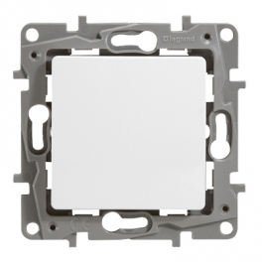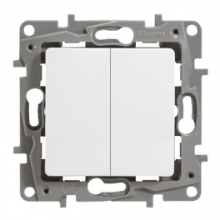
Պարզաբանում N 1՝
Հարգելի´ մասնակից
Հարցմանն ի պատասխան հայտնում ենք, որ «ՀՀ ՊՆ-ԳՀԱՊՁԲ-25-10/2» ծածկագրով գնանշման հարցման միջոցով գնում կատարելու ընթացակարգի 6-րդ և 7-րդ չափաբաժիններով նախատեսված նյութական միջոցները պետք է լինեն միաբևեռ՝ մեկստեղանի (одноклавишный):
Ձեր կողմից նեկայացված 1-ին նկարում ստեղնի առումով ճիշտ է, սակայն 6-րդ և 7-րդ չափաբաժիններով նախատեսված տեխնիկական բնութագրերին չեն համապատասխանում, քանի որ կոմպլեկտավորվածությունը թերի է:

Սույն հայտարարության հետ կապված լրացուցիչ տեղեկություններ ստանալու համար կարող եք դիմել «ՀՀ ՊՆ-ԳՀԱՊՁԲ-25-10/2» ծածկագրով գնահատող հանձնաժողովի քարտուղար Լ. Թազայանին:

Հեռախոս՝ 010-66-24-94
Էլեկոտրանային փոստ՝ «l.tazayan@mil.am»։
«ՀՀ ՊՆ-ԳՀԱՊՁԲ-25-10/2» ծածկագրով գնման ընթացակարգի գնահատող հանձնաժողով

